

SGCalerías

Sistema de gestión de comunidades  
  
Manual de Usuario

Fecha: 29/11/2024

Tabla de contenido

1. Introducción 4

2. Requisitos Previos 4

3. Acceso al Sistema 4

4. Navegación del Sistema 5

5. Funcionalidades 6

6. Resolución de Problemas Comunes 16

7. Soporte Técnico 16

8. Glosario 16

Historial de Versiones.

| **Fecha** | **Versión** | **Autor** | **Organización** | **Descripción** |
| --- | --- | --- | --- | --- |
| **29-11-2024** | **0** | **Victor Otero** | **Duoc UC** | **Documento terminado** |
|  |  |  |  |  |
|  |  |  |  |  |
|  |  |  |  |  |

Información del Proyecto.

| Empresa / Organización | SGCalerías |
| --- | --- |
| Proyecto | “SGCalerías” |
| Fecha de preparación | 19/11/2024 |
| Cliente | Administrador de condominio |
| Patrocinador principal | Administrador de condominio |
| Scrum Master | Víctor Otero |
| Product Owner | Eduardo Aspee |

# **Introducción**

El **Sistema de Gestión de Comunidades “SGCalerias”** es una solución web diseñada para optimizar la administración de condominios. Facilita la gestión de gastos comunes, pagos, reportes y otras operaciones esenciales, promoviendo la transparencia y eficiencia en la administración del condominio **Calerias**.

# **Requisitos Previos**

**Dispositivos Compatibles:** Computadoras de escritorio, laptops y dispositivos móviles con navegador web actualizado.

**Requisitos del Sistema:**

* 1. Navegador recomendado: Google Chrome o Firefox.
  2. Conexión a internet estable.

# **Acceso al Sistema**

* **Registro**:
  + El administrador del condominio proporcionará credenciales iniciales.
  + Completa el registro siguiendo las instrucciones enviadas a tu correo electrónico.
* **Inicio de Sesión**:
  + Ingresa a la URL del sistema proporcionada por la administración.
  + Introduce tu correo electrónico y contraseña.
  + Haz clic en "Iniciar Sesión".

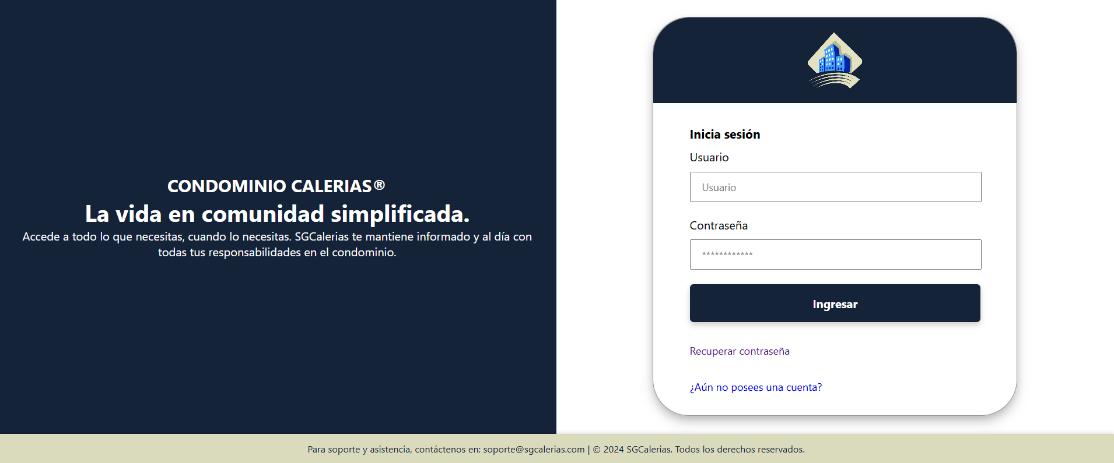

# **4. Navegación del Sistema**

#### 4.1. Interfaz Principal

En la interfaz principal del sistema, se presenta un **menú principal** organizado en **cards**. Estas tarjetas proporcionan acceso rápido a las secciones más relevantes del sistema, haciendo que la navegación sea más intuitiva y accesible. Cada **card** corresponde a una sección específica, como "Gastos Comunes", "Convenios de Pago", "Propiedades", entre otras, y dentro de cada una se encuentran botones que permiten acceder a las subsecciones correspondientes.

#### 4.2. Menú Principal

* **Cards**:  
  En el menú principal, verás varias **cards** (tarjetas) que representan las diferentes funcionalidades del sistema, como:
  + **Gestión de propiedades**
  + **Finanzas**
  + **Ventas y catálogo**
  + **Reportes y exportación** (solo para admin)
  + **Configuración**
  + **Administrar** (solo para admin)Cada una de estas cards actúa como un acceso directo a la respectiva sección, facilitando que los usuarios lleguen rápidamente al área que necesitan.
* **Botones de Sub-secciones**:  
  Dentro de cada card, encontrarás botones específicos que te llevarán a las **sub-secciones** de cada funcionalidad. Por ejemplo:
  + En la **card de Gestión de propiedades**, podrás acceder a subsecciones como "Administrar propiedades" o "Mis propiedades".
  + En la **card de Finanzas**, encontrarás botones para "Crear gastos", "Convenios de pago" o "Mis gastos"

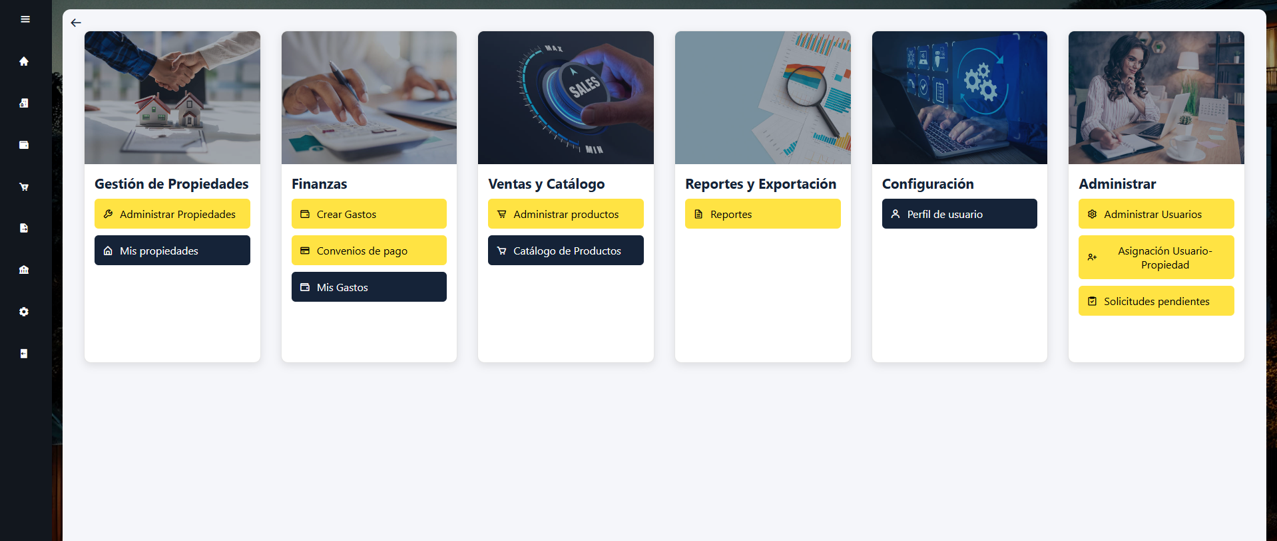

#### 4.3. Sidebar (barra lateral)

El **sidebar** es otra forma de navegación dentro del sistema. Proporciona las mismas opciones que las **cards**, para que los usuarios puedan elegir cómo prefieren navegar (ya sea mediante las cards o la barra lateral). Este diseño permite flexibilidad y facilidad de acceso a todas las secciones y funcionalidades del sistema.

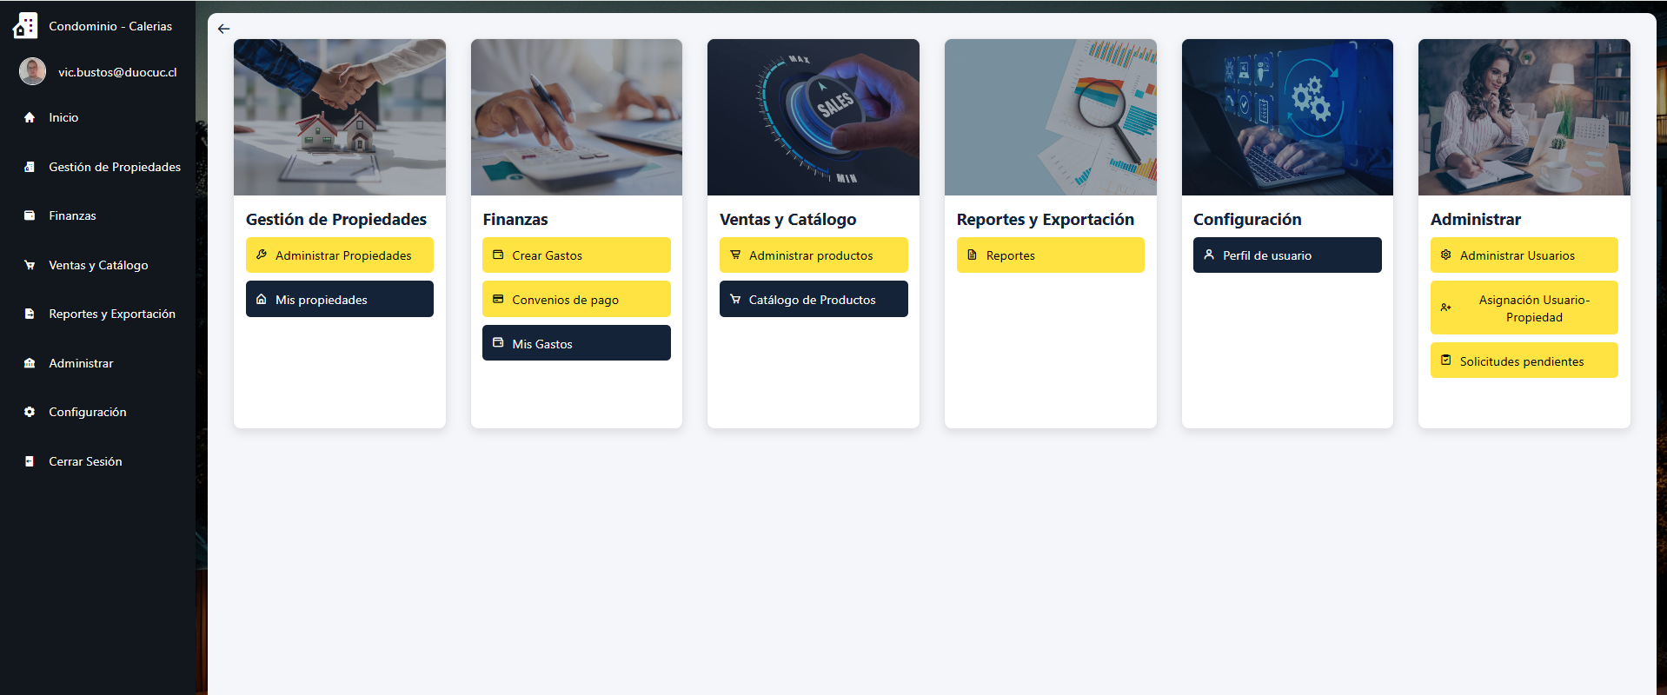

# **5. Funcionalidades**

#### 5.1. Gestión de Propiedades

* **Administrar Propiedades:** Este apartado permite al administrador crear nuevas propiedades y visualizarlas en una lista. Al seleccionar una propiedad, se accede a un detalle completo que permite realizar diversas acciones, como editar la propiedad, revisar los gastos y pagos asociados, y contactar a los propietarios a través de correo electrónico o WhatsApp, facilitando la comunicación directa.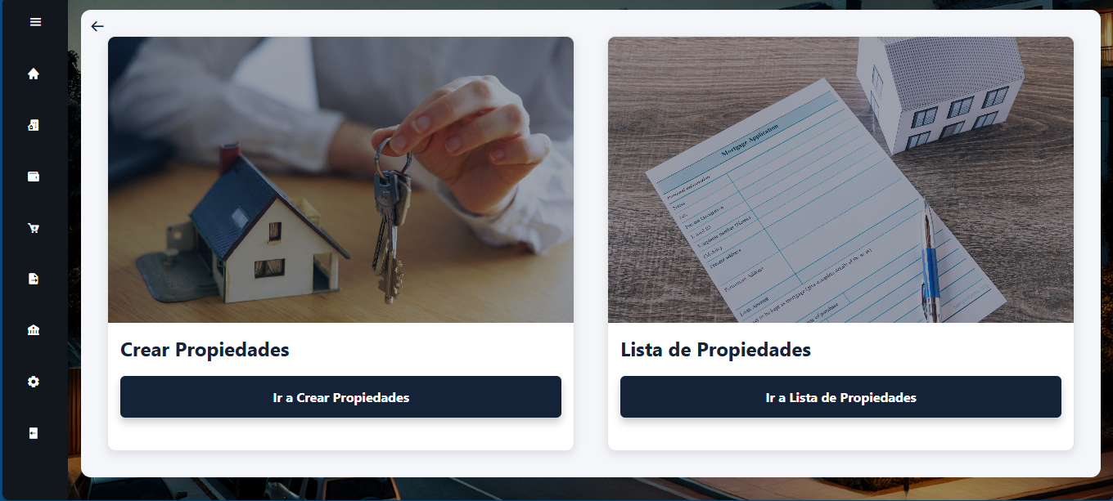

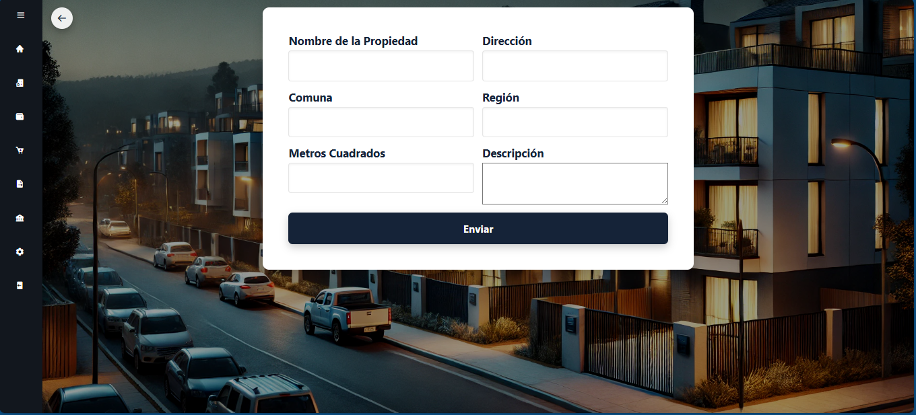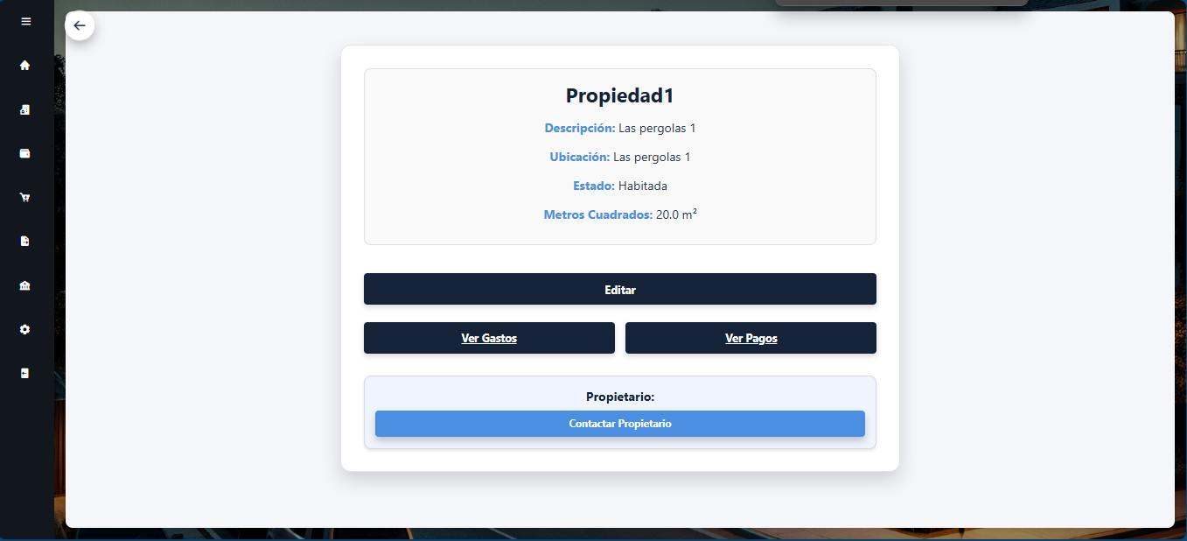

* **Mis Propiedades:** En esta sección, los residentes pueden consultar las propiedades que tienen asociadas al condominio. Además, pueden acceder a los detalles de cada propiedad, incluyendo información sobre los gastos y pagos asociados, proporcionando una vista clara y actualizada de sus obligaciones y transacciones.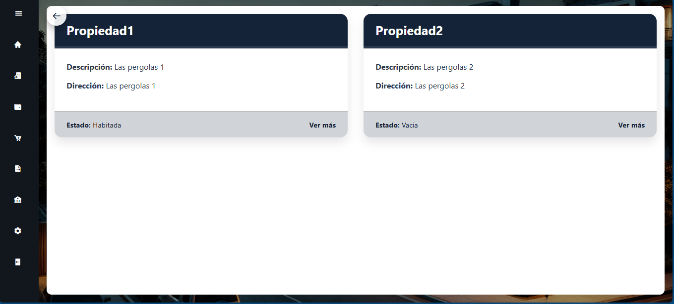

#### 5.2. Finanzas

* **Crear Gastos**:  
  En esta sección, el administrador tiene la opción de crear gastos de dos formas: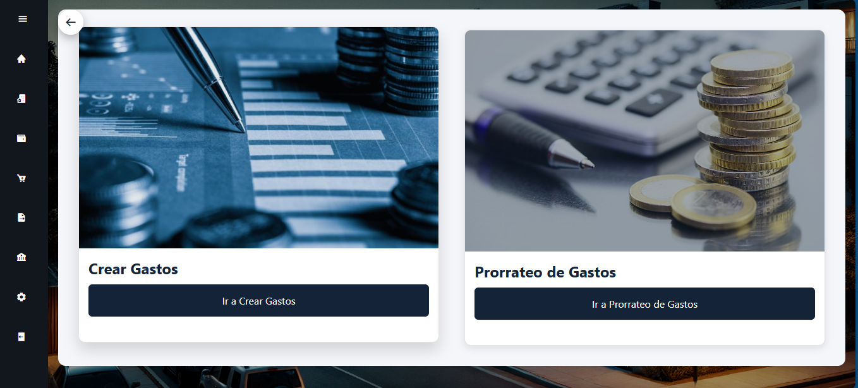

1. **Prorrateados por m²**: Se ingresa el desglose de los gastos, y el sistema genera automáticamente un gasto común con los detalles correspondientes, prorrateado en función de los metros cuadrados de cada propiedad.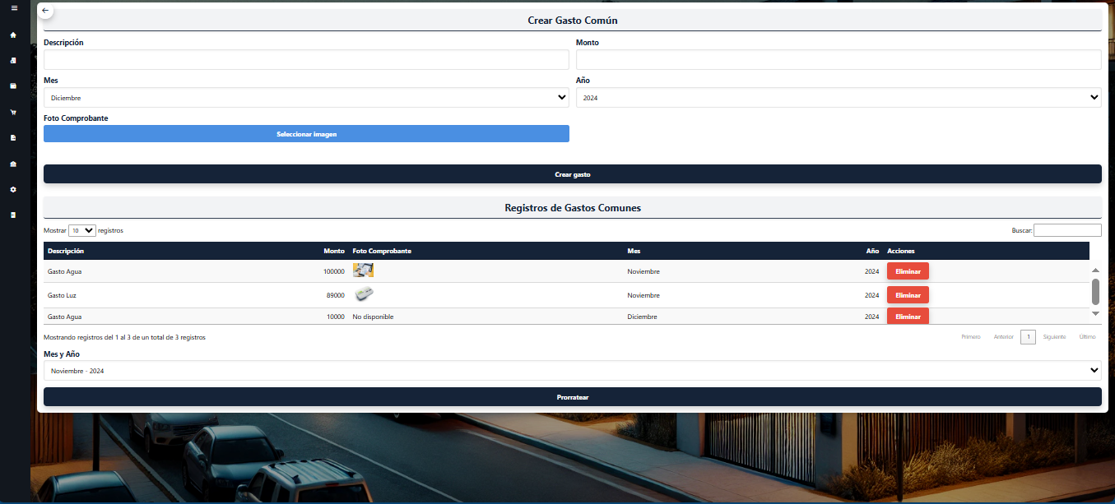
2. **Asignación Manual a Propiedades**: El administrador puede seleccionar las propiedades específicas a las que se les asignará el gasto, ingresando manualmente el monto a cobrar. Esta opción es útil para gestionar gastos extraordinarios que deben aplicarse a ciertas áreas del condominio o para situaciones en las que no se prorratean los gastos, sino que se cobra un monto fijo a cada propiedad.

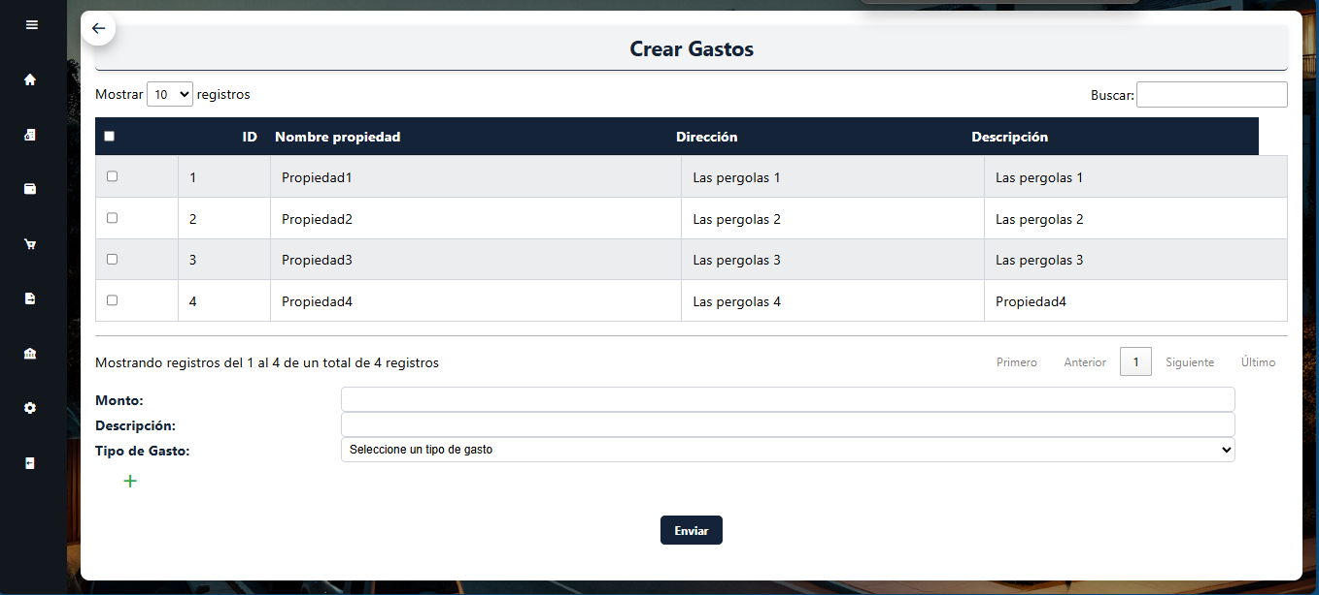

* **Convenios de Pago**:  
  En este apartado, el administrador puede visualizar las solicitudes de convenio de pago realizadas por los residentes. El administrador tiene la opción de aprobar o rechazar cada solicitud, asegurando que los acuerdos se gestionen de manera eficiente y transparente.

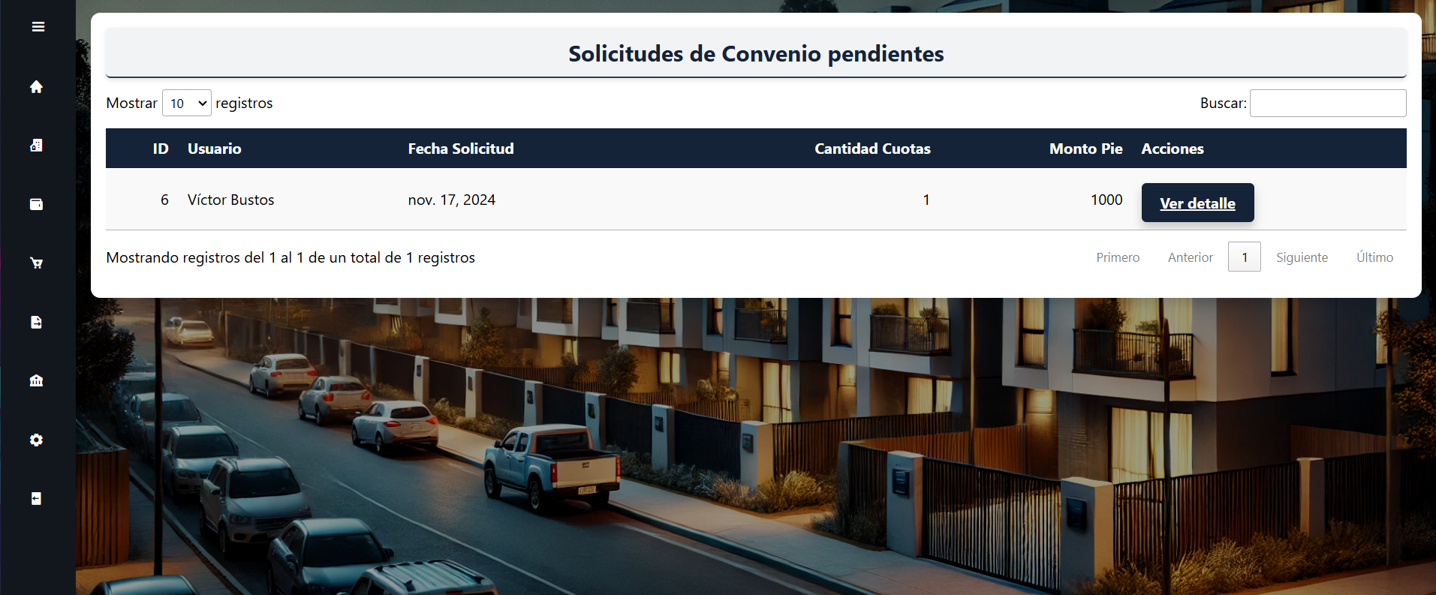

* **Mis Gastos**:  
  Esta sección ofrece al residente un resumen general de su estado financiero dentro del condominio. El residente puede ver tarjetas informativas con los siguientes detalles:
  + **Gastos Totales del Mes**: Monto total de los gastos asociados al mes actual.
  + **Estado de Pago**: Indicador que muestra si el residente tiene gastos pendientes o si está al día con sus pagos.
  + **Desglose de Gastos**: Detalle específico de los gastos asociados a la propiedad del residente.
  + **Historial de Pagos**: Resumen de los pagos realizados, con un desglose detallado de cada transacción, permitiendo al residente llevar un control claro de su situación financiera.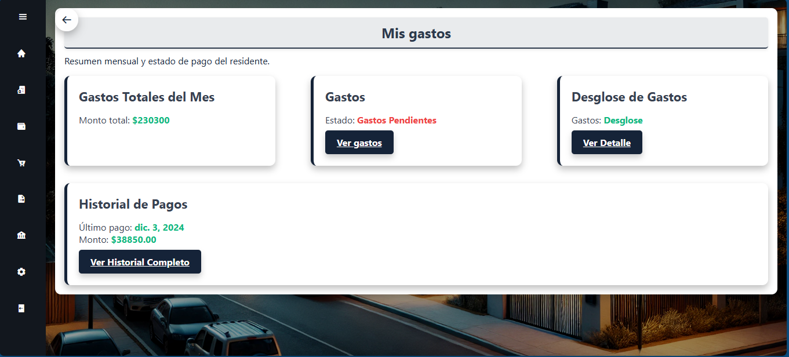

#### 5.3. Ventas y Carrito de Compras

Este apartado está diseñado para que el administrador gestione los productos disponibles en el catálogo del condominio. El administrador puede crear nuevos productos o editar los existentes, facilitando la actualización y el control de los artículos disponibles para los residentes.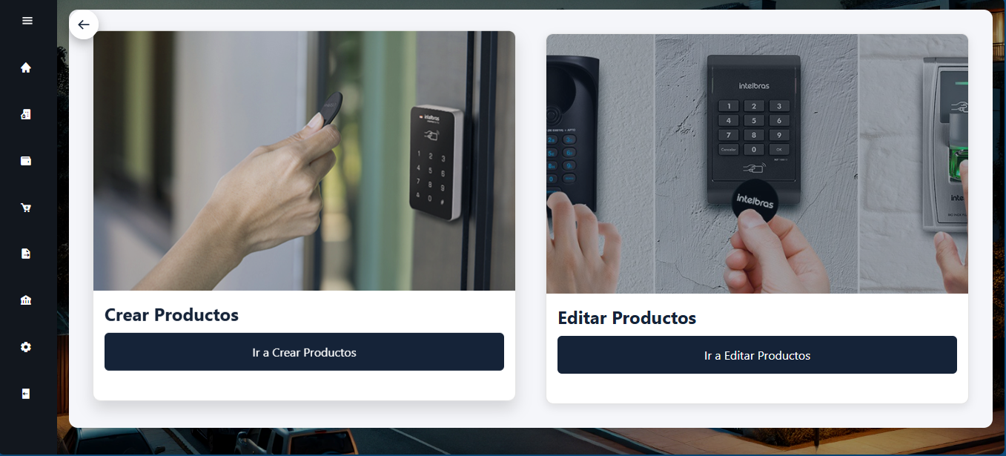

* **Crear Productos**: El administrador puede acceder a un formulario para crear nuevos productos que estarán disponibles en el catálogo para los residentes. Al completar el formulario, el nuevo producto aparecerá en la tienda en línea, permitiendo a los residentes verlo y adquirirlo.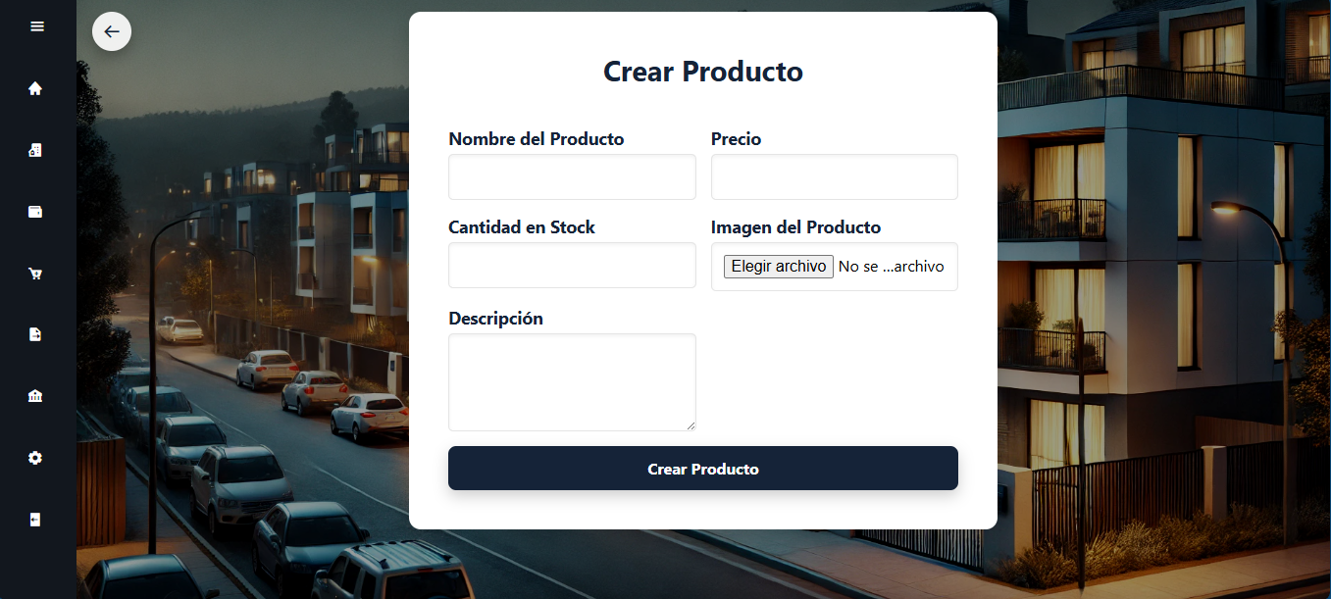
* **Editar Productos**: En esta sección, el administrador podrá ver un listado de todos los productos creados.

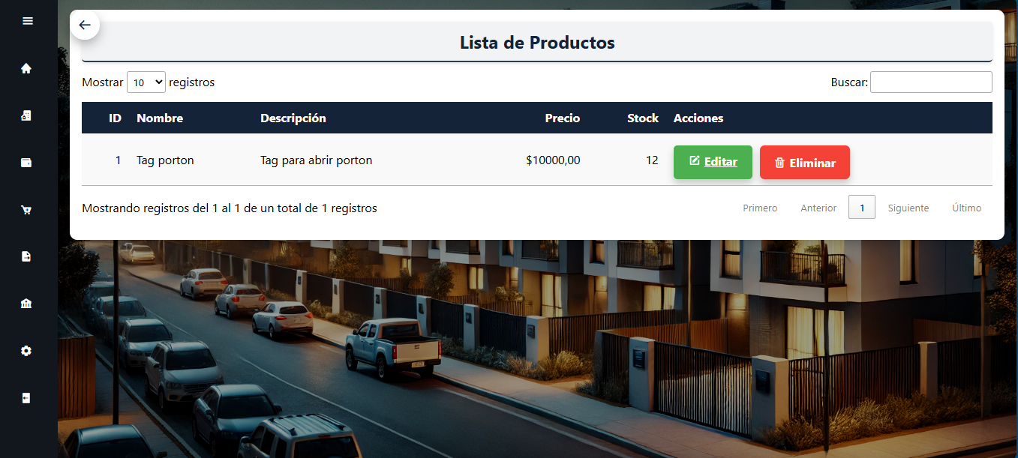

Para cada producto, se ofrecen dos opciones:

1. **Editar Producto**: Accede a un formulario donde el administrador puede modificar los detalles del producto, como el nombre, descripción, precio, etc.
2. **Eliminar Producto**: El administrador puede eliminar productos del catálogo si ya no están disponibles o no son necesarios.

#### 5.4. Reportes y Exportación

En este apartado, el administrador puede generar reportes relacionados con los pagos realizados en el condominio. Actualmente, el sistema permite la creación de reportes de pagos, proporcionando al administrador una herramienta útil para el análisis financiero.

* **Generar Reporte de Pagos**: El administrador puede seleccionar un rango de fechas específico para el reporte. Al ingresar las fechas, el sistema genera una tabla con el resumen de los pagos realizados durante ese período, mostrando detalles relevantes como montos, fechas y propiedades asociadas.
* **Exportar a Excel**: Una vez generado el reporte, el administrador tiene la opción de exportarlo a un archivo Excel. Esto permite un análisis más detallado o la posibilidad de compartir el reporte con otras partes interesadas, facilitando la gestión administrativa y financiera.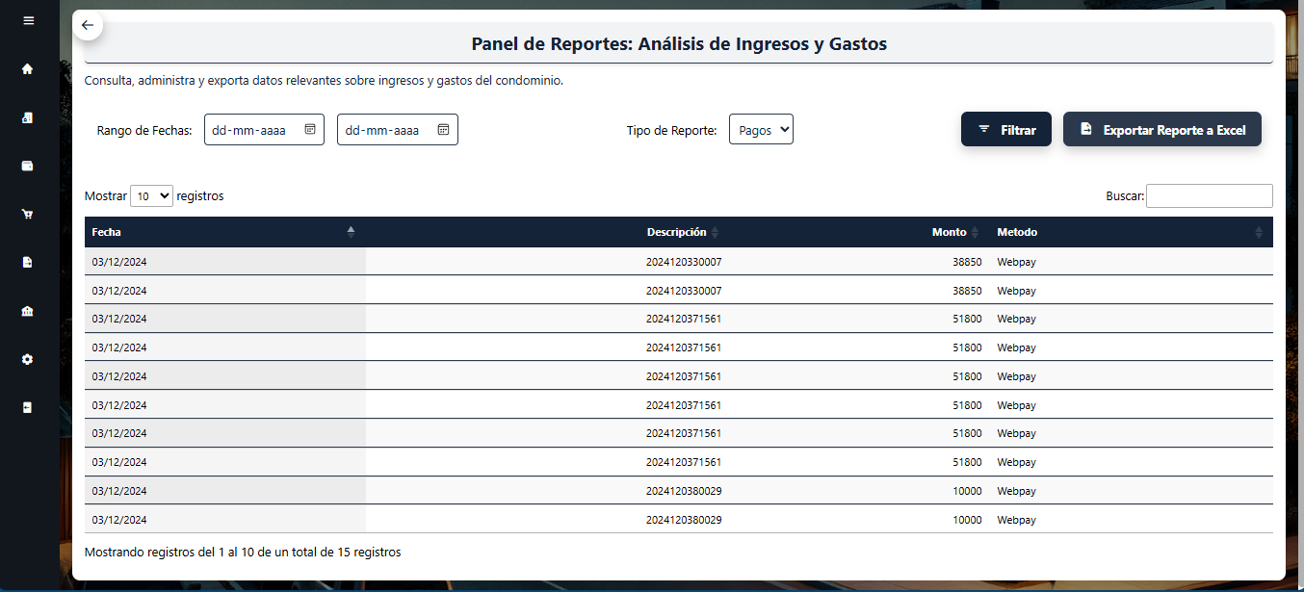

#### 5.4. Administrar

Esta sección está diseñada para que el administrador pueda gestionar diversos aspectos del sistema de manera eficiente, con las siguientes opciones:

* **Administrar Usuarios**:  
  En esta sección, el administrador puede gestionar los usuarios del sistema de manera sencilla y eficiente, con dos opciones principales: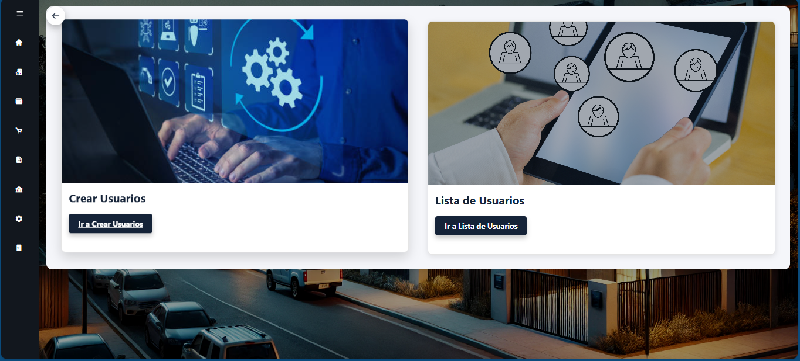

1. **Crear Usuario**: El administrador puede añadir nuevos usuarios al sistema mediante un formulario. Este formulario permite ingresar los datos básicos del usuario, como nombre, correo electrónico, rol y otros detalles necesarios para su registro en la plataforma.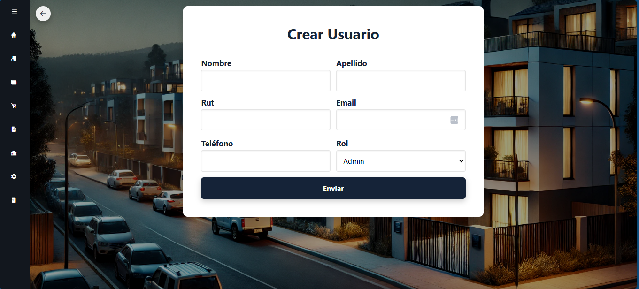
2. **Listar Usuarios**: Desde esta opción, el administrador puede ver un listado de todos los usuarios registrados en el sistema. En este listado, se presentan los datos relevantes de cada usuario. Además, el administrador tiene la capacidad de editar la información de los usuarios y actualizar su estado (activo, inactivo, etc.) según sea necesario.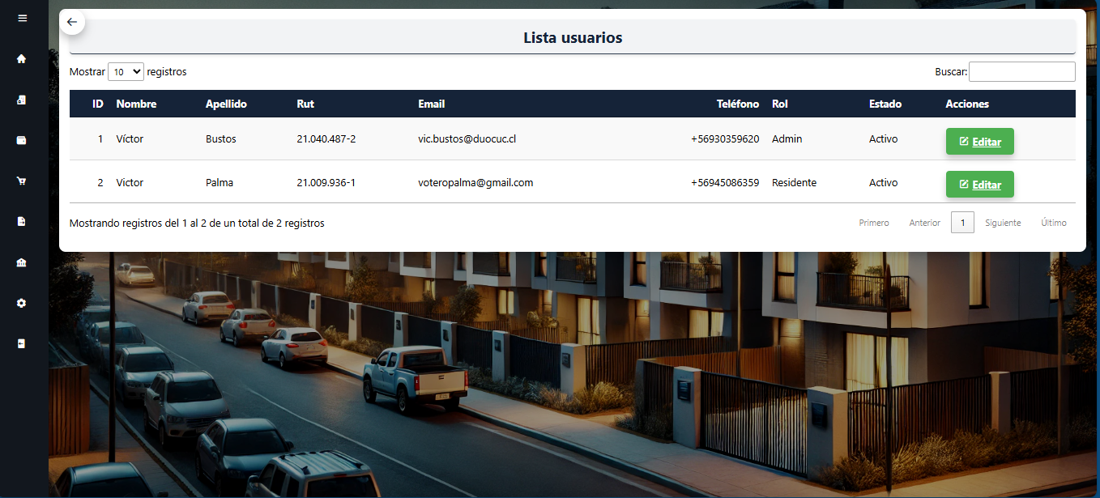

* **Asignación Usuario - Propiedad**:  
  En este apartado, el administrador puede asignar una o varias propiedades a un usuario del sistema. Esta funcionalidad permite vincular a los residentes con las propiedades que gestionan, garantizando una administración organizada y eficiente.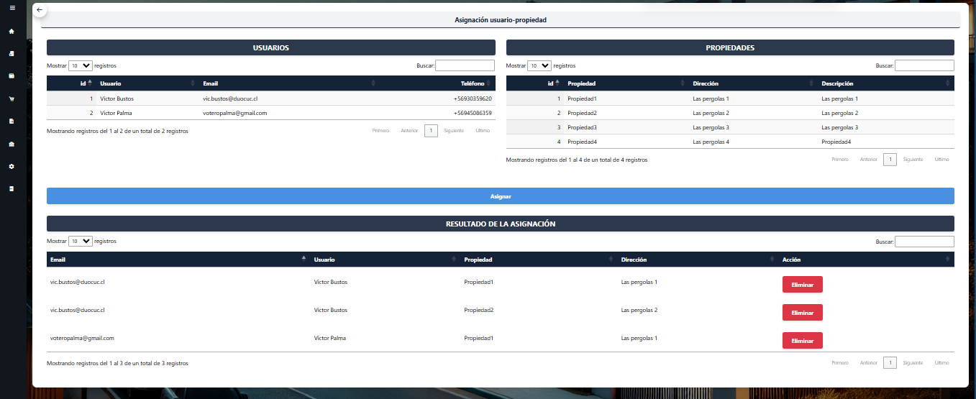
* **Solicitudes Pendientes**:  
  El administrador puede revisar las solicitudes de usuarios que no tienen cuenta en el sistema. Los usuarios nuevos llenan un formulario para solicitar acceso a la plataforma. El administrador tiene la posibilidad de aprobar o rechazar estas solicitudes según los criterios establecidos.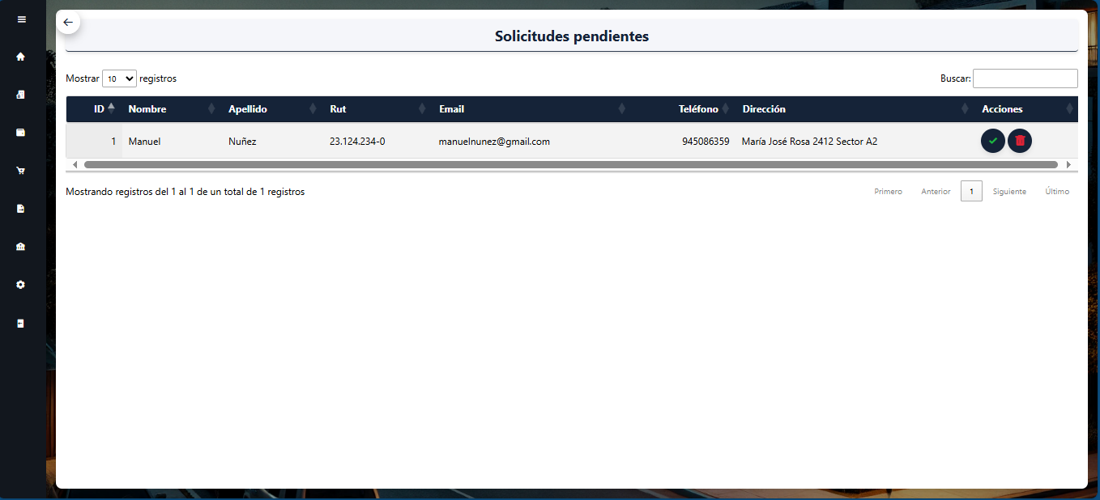

**5.5. Configuración**:  
La sección de configuración permite a los usuarios gestionar su perfil y realizar cambios personales. Dentro de esta sección se encuentra el siguiente apartado:

**Perfil de Usuario**:  
En este apartado, los usuarios pueden visualizar y actualizar su perfil. Las opciones disponibles incluyen:

1. **Ver Perfil**: Los usuarios pueden consultar la información personal registrada en su cuenta, como nombre, correo electrónico, entre otros.
2. **Cambiar Foto de Perfil**: Permite al usuario actualizar su foto de perfil para personalizar su cuenta.
3. **Cambiar contraseña**: Los usuarios pueden modificar su contraseña actual para asegurar la seguridad de su cuenta.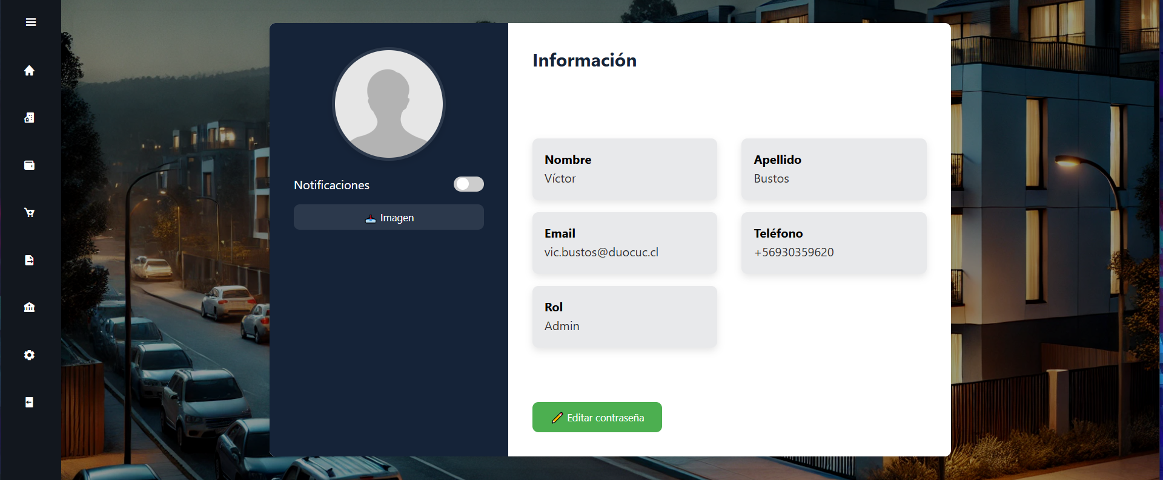

# **6. Resolución de Problemas Comunes**

#### 6.1. Olvidé mi Contraseña

1. En la pantalla de inicio, haz clic en "¿Olvidaste tu contraseña?".
2. Ingresa tu correo electrónico y sigue las instrucciones enviadas.

#### 6.2. Problemas de Pago

* Asegúrate de tener una conexión a internet estable.
* Si el problema persiste, contacta al soporte técnico.

# **7. Soporte Técnico**

* **Contacto**: soporte@sgc.com
* **Horario de Atención**: Lunes a viernes de 9:00 a 18:00 hrs.

# 8. **Glosario**

* **SGCalerías**: Sistema de Gestión de Comunidades, una solución web diseñada para optimizar la administración de condominios, facilitando la gestión de gastos comunes, pagos, reportes y más.
* **Manual de Usuario**: Documento que proporciona instrucciones detalladas sobre cómo usar el sistema SGCalerías.
* **Historial de Versiones**: Registro que documenta las actualizaciones y cambios realizados en el sistema, incluyendo la fecha, versión, autor y descripción de las modificaciones.
* **Requisitos del Sistema**: Condiciones necesarias para utilizar el sistema SGCalerías, como los dispositivos y navegadores recomendados.
* **Acceso al Sistema**: Proceso para acceder al sistema, que incluye el registro inicial y el inicio de sesión con credenciales proporcionadas por el administrador del condominio.
* **Interfaz Principal**: Es la pantalla inicial del sistema, donde se encuentran las principales secciones representadas en cards para facilitar la navegación.
* **Cards**: Tarjetas interactivas en la interfaz del sistema que permiten acceder rápidamente a las diferentes funcionalidades del sistema.
* **Sidebar**: Barra lateral de navegación que proporciona las mismas opciones que las cards para que los usuarios elijan su preferencia de navegación.
* **Gestión de Propiedades**: Sección en la que el administrador puede crear y administrar propiedades, así como visualizar detalles de cada una, incluidos gastos y pagos asociados.
* **Mis Propiedades**: Apartado donde los residentes pueden consultar las propiedades asociadas al condominio y ver detalles sobre gastos y pagos.
* **Crear Gastos**: Función que permite al administrador generar gastos comunes, ya sea prorrateados por metros cuadrados o asignados manualmente a propiedades específicas.
* **Convenios de Pago**: Sección donde el administrador puede gestionar las solicitudes de pago de los residentes, con opciones para aprobar o rechazar convenios.
* **Mis Gastos**: Resumen de los gastos mensuales de un residente, incluyendo el estado de pagos, desglose de gastos y un historial de pagos.
* **Ventas y Carrito de Compras**: Apartado donde el administrador gestiona los productos disponibles en el catálogo del condominio, permitiendo crear o editar productos.
* **Generar Reporte de Pagos**: Función para que el administrador genere reportes financieros basados en los pagos realizados durante un rango de fechas.
* **Administrar Usuarios**: Sección donde el administrador puede crear, listar y editar usuarios, así como gestionar su estado (activo, inactivo).
* **Asignación Usuario - Propiedad**: Función que permite al administrador asignar propiedades a los usuarios del sistema, vinculando a los residentes con las propiedades que gestionan.
* **Solicitudes Pendientes**: Sección donde el administrador puede revisar y aprobar o rechazar las solicitudes de nuevos usuarios que desean registrarse en el sistema.
* **Configuración**: Apartado donde los usuarios pueden gestionar su perfil, cambiar su foto de perfil y modificar su contraseña.
* **Perfil de Usuario**: Sección donde el usuario puede ver y actualizar su información personal, foto de perfil y contraseña.
* **Resolución de Problemas Comunes**: Apartado que proporciona soluciones a problemas frecuentes, como olvidar la contraseña o dificultades con pagos.
* **Soporte Técnico**: Información de contacto para asistencia técnica, disponible de lunes a viernes, de 9:00 a 18:00 hrs.

### 